Wyniki konkursów plastycznych związanych z zimą
przeprowadzonych w świetlicy

Etap klas czwartych  17.11.2022 r. kl. 4a, 22.11.2022 r. kl. 4b  (po 19 uczestników z każdej klasy)  Kategoria:  - ,, Symptomy zimy”  Zwycięzca: Zofia Zegzuła, kl. 4a  Wyróżnienie: Otylia Sygut, kl. 4a  - ,Czy Mikołaj już do nas jedzie?”  Zwycięzca: Olivier Sołowiej, kl. 4b  Wyróżnienie: Jacek Opieczonek, kl. 4b  - ,,Śmieszny Mikołaj”  kl. 4b (17 uczestników)  Zwycięzca: Nadia Radecka, kl. 4b  etap klas drugich  06.12.2022 r. (24 uczestników)  I miejsce: Stanisław Walkowiak kl. 2a  II miejsce: Janina Pajdowska, kl. 2b  III miejsce: Emilia Kosowska, kl. 2b  Wyróżnienie: Nadia Hausler, kl. 2a  - ,,Śmieszny bałwanek 3D” kl. 1a i 1b  06.12.2022 r. (24 uczestników)  Zwycięzca: Klaudia Kremens, kl. 1a  - ,,Śnieżny krajobraz z bałwankiem  na pierwszym planie” (techniki łączone)  kl. 4a (09.12.2022 r. – 24 uczestników)  I miejsce: Zofia Zegzuła  II miejsce: Otylia Sygut  III miejsce: Julia Figura  Wyróżnienie: Zuzanna Czompa  - ,,Dyndający bałwanek”  14.12.2022 r. (18 uczestników)  Zwycięzca: Natalia Różak, kl. 3b  Wyróżnienie: Dawid Kostecki, kl. 3b | 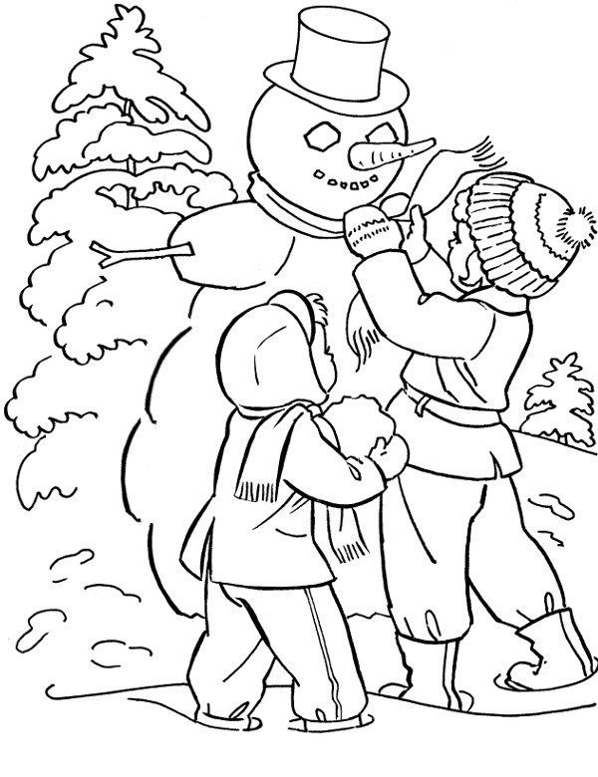  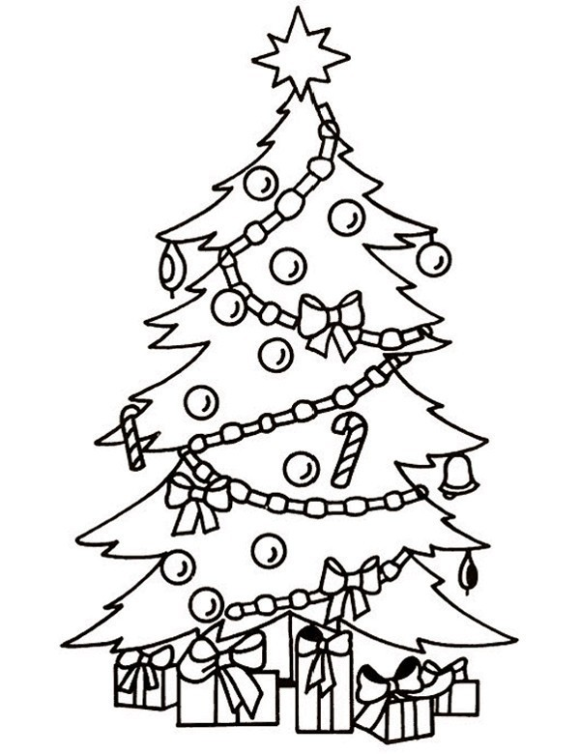

Organizator: Renata Szymula

